Учебный предмет "Технология"
Тема : «Профессии кондитер, хлебопек »
Цель: Знакомство с профессией кондитер, хлебопек. Сформировать представления о выпечке хлеба и хлебобулочных изделий.
Задачи: 1. Развивать устную связную речь, инициативность, внимание, память учащихся, расширить кругозор, прививать интерес к рабочим профессиям, труду.
2. Продолжать воспитывать интерес к различным профессиям, уважение к людям труда, воспитывать трудолюбие, целеустремленность.
3. Сформировать представления о профессии пекаря, воспитывать бережное отношение к хлебу.
4. Обеспечить усвоение учащимися основной терминологии технологических процессов производства хлеба и хлебобулочных изделий.
Планируемый образовательный результат урока:
Личностные: мобилизация внимания, уважение к окружающим, осознание своих возможностей, самоопределение, осознавать успешность своей деятельности.
Коммуникативные: планирование учебного сотрудничества с учителем и сверстниками, вступать в диалог, с достаточной полнотой и точностью выражать свои мысли, слушать и слышать собеседника, организовывать учебное взаимодействие в группе.
Регулятивные: целеполагание, умение регулировать свои действия, устанавливать последовательность действий по выполнению задания, контроль, оценка, коррекция, выделение и осознание того, что уже усвоено и что еще подлежит усвоению, осознание качества и уровня усвоения, умение соотнести результат своей деятельности с целью и оценить его.
Познавательные: логические – анализ объектов с целью выделения признаков, извлекать необходимую информацию из прослушанного, структурировать знания, извлечение необходимой информации из беседы, рассказа, выработка алгоритма действий, применять полученные
знания;
обще-учебные: – умение структурировать знания, выбор наиболее эффективных способов решения задач, умение осознанно и произвольно строить речевое высказывание.
Предметные: давать определения новым понятиям темы, называть этапы последовательности сервировки стола.
Ход урока

Технология проведения | Деятельность учеников | Деятельность учителя | Планируемые результаты
1.Орг. момент | Приветствуют учителя. Настраиваются на урок. |  | Личностные: мобилизация внимания, уважение к окружающим.  Регулятивные: целеполагание.  Коммуникативные: планирование учебного сотрудничества с учителем и сверстниками
2. Мотивация | Слушают учителя | Ребята сегодня у нас очередное занятие по профориентации, а о какой профессии говорить будем, мы узнаем по первым буквам отгаданных слов.  1.Будто булочка он с виду,  А внутри его повидло,  Скушай же скорей дружок,  Сладкий, вкусный…..( пирожок.)  2.Имя героя сказки в которой печь ездила сама. ( Емеля)  3. Без чего нельзя испечь хлеб? (Корка)  4. Последняя буква в слове, которое является основным ингредиентом (Объяснение нового слова-составная часть смеси) теста. (Мука)  5.С помощью какой части тела, кулинар вымешивает тесто? (Рука)  6. Какая буква получится. Если перевернуть букву Р ?
4. Актуализация знаний. | Называют тему и ставят цели урока.  Отвечают на вопросы учителя | Молодцы, а теперь прочитайте, что написано? Так какая тема нашего занятия? ПЕКАРЬ.  Пекарь (хлебопек) - это работник хлебопекарного производства, специалист по  выпеканию хлеба, хлебобулочных изделий.  Это очень древняя профессия, хлеб пришёл к нам из глубины веков. Более десяти тысяч  лет тому назад. Хлеб в старину называли « жито» от слова жить.  Хлеб рожден четырьмя стихиями: солнцем, землей, водой, огнем. С начало, люди,  употребляли в пищу зерна диких злаков в сыром виде, затем человек научился растирать  зерна и смешивать их с водой, этот момент считался первым открытием. Второе открытие  изобрели ручные мельницы, третьим открытие научились огонь добывать. Из густой каши  люди делали лепешки и пекли их на камнях. Хлеб для народа считался священным  продуктом. Он быстро удаляет голод, обладает высокой пищевой ценностью. Вот почему  говорят хлеб всему голова. | Личностные: осознание своих возможностей.  Регулятивные: умение регулировать свои действия.  Коммуникативные: планирование учебного сотрудничества с учителем и сверстниками.  Познавательные: логические – анализ объектов с целью выделения признаков.
5. Объяснение нового материала. | Слушают учителя и смотрят презентацию.  Отвечают на вопросы учителя  Рассматривают фото. | Учитель показывает фото. Человек какой профессии изображен на картине?  Это работник хлебопекарного производства, специалист по выпеканию хлеба, хлебобулочных изделий.  Как появилась профессия пекарь?  Что входит в обязанности пекаря?  Замешивает тесто, определяет его готовность к выпечке.  Следит за весом тестовой заготовки, за температурой печи расстойкой влажности. (Объяснение нового слова)  Следит за машиной разделки теста, за выдержкой теста и расстойкой, пере посадкой в печь.  Контролирует выпечку изделии, осуществляет пуск и остановку линии движения печного конвейера.  Как одет пекарь?  Для чего ему спецодежда, перчатки? (ответ детей)  Ребята, а у пекаря есть родственные профессии? Пекарь кондитер, тестовод вафельщик .  Какие сорта хлеба вы знаете? (белый пшеничный, серый ржаной, отрубной, блокадный.)  Работа по фото.  А что выпекает пекарь? Это разные батоны, хлеб, булки, калачи, ватрушки, разнообразные кондитерские изделия, кулич, пасха (пекут на светлый радостный праздник, лишь один раз в году, на пасху, все собирались за стол съедают по одному кусочку и говорят Христос воскрес.). А ещё пекут каравай, а что такое каравай. (Караваем всегда встречали самых знатных, достойных гостей с хлебом и солью.) Жениха с невестой.  А у пекаря есть инструменты? Для чего они ему нужны? (ответ детей)  Нож, весы свешивают теста, перчатки, тряпочная кисть, формы, часы, металлическая лопатка.  Где работает пекарь? (хлебозавод, мини пекарни)  Чем отличаются хлебозавод от мини пекарни?  Хлебозавод механизированный , изготавливает большую выпечку хлебобулочных изделий.  Мини-пекарня пекарь работает вручную и выпекает не большой объем выпечки, поэтому нужны умелые руки, хорошо развитая координация рук.  Какие пословицы вы знаете, о чём они говорят?  Хлеб всему голова.  Хлеб на стол, так и стол престол,  А хлеба ни куска так и стол доска.  Хлеб да вода- крестьянская еда.  Хлеб- сердце человеку укрепит.  Кто носит хлеб-тот есть не просит.  Пекарь в современном производстве может называться по-разному, в зависимости от присвоенной квалификации и уровня образования.  Начальное профессиональное образование (НПО)  Профессия «Изготовитель хлебобулочных изделий»  Квалификации: «пекарь», «кондитер», «дрожжевод», «тестовод», «формовщик теста», «машинист тесторазделочных машин», «машинист поточной линии формования хлебных изделий», «оператор установки бестарного хранения сырья».  Профессия «Пекарь-мастер»  Квалификации: «пекарь-мастер», «Пекарь комплексно-механизированной линии»  Среднее профессиональное образование (СПО)  Специальность «Технология хлеба, кондитерских и макаронных изделий»  Квалификация – техник. | Познавательные: извлекать необходимую информацию из прослушанного, структурировать знания.  Коммуникативные: вступать в диалог, с достаточной полнотой и точностью выражать свои мысли.  Предметные: давать определения новым понятиям темы, называть этапы последовательности сервировки стола.  Познавательные  Извлечение необходимой информации из беседы, рассказа. Выработка алгоритма действий.
6.Закрепление. | Отвечают на вопросы | О какой профессии мы сегодня говорили?  Кто такой пекарь?  Что выпекает пекарь?  Какими качеством доложен обладать пекарь?  Вы хотите приобрести профессию пекарь?  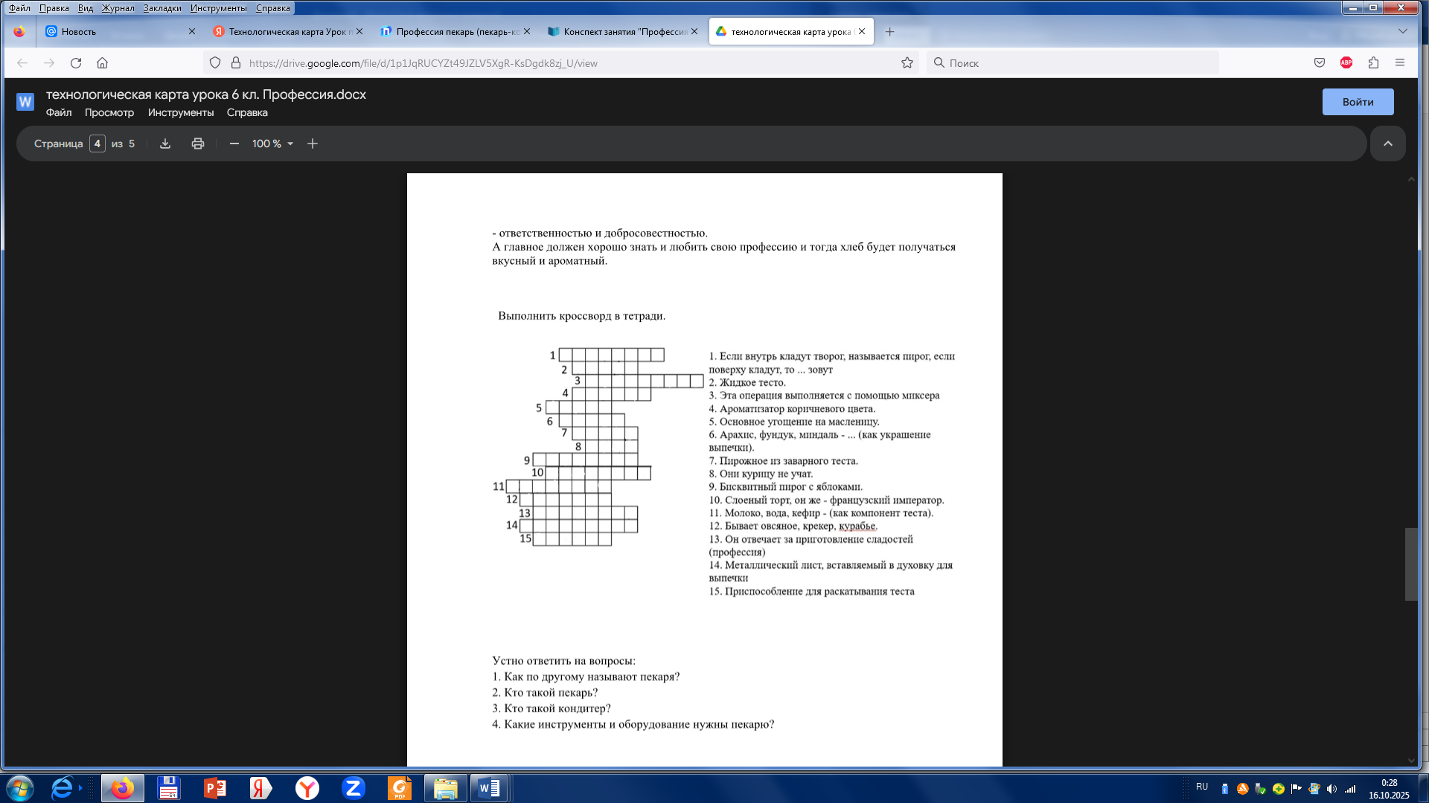  Что для этого мы должны сделать сегодня? (беречь хлеб, хорошо учиться, уважать труд других людей.) | Регулятивные: контроль, оценка, коррекция, выделение и осознание того, что уже усвоено и что еще подлежит усвоению, осознание качества и уровня усвоения.  Познавательные: общеучебные – умение структурировать знания, выбор наиболее эффективных способов решения задач, умение осознанно и произвольно строить речевое высказывание.  Личностные: самоопределение.  и.
7.Рефлексия.  Итог |  | Устно ответить на вопросы:  1. Как по другому называют пекаря?  2. Кто такой пекарь?  3. Кто такой кондитер?  4. Какие инструменты и оборудование нужны пекарю?А также самых любознательных:…… | Регулятивные: умение соотнести результат своей деятельности с целью и оценить его.  Коммуникативные: вступать в диалог, с достаточной полнотой и точностью выражать свои мысли.  Личностные: осознавать успешность своей деятельности.

